ANNEXES

ANNEXE 1 : Classification Flotte/Coule à réaliser en amont de la séance

Objets | Comportement  De flottabilité
Grosse boule de sagex | Flotte
Petite bougie | Flotte
Balle de golf | Coule
Grosse bougie | Flotte
Gomme | Coule
Pièce de monnaie | Coule
Petite bille de verre | Coule
Cuillère en plastique dur | Coule
Dé à jouer | Coule
Petite étoile en bois | Flotte
Bille de terre | Flotte
Jeton rouge | Coule
Objets | Comportement  De flottabilité
Bouchon de liège | Flotte
Cochonnet | Flotte
Pomme de terre | Coule
Boule de pâte à modeler | Coule
Bougie galet | Flotte
Cuillère en métal | Coule
Grosse étoile en bois | Flotte
Petite étoile rose | Coule
Caillou | Coule
Chausse-pieds | Coule
Petite boule de sagex | Flotte
Bille de fer | Coule
Objets | Comportement  De flottabilité
Cuillère en plastique mou | Flotte
Grosse bille de verre | Coule
Grosse rondelle de bois | Flotte
Bouchon en plastique | Flotte
Capsule de Yaourt | Flotte
Bracelet en plastique | Coule
Allumette | Flotte
Petite balle en mousse | Flotte
Barre de multicubes | Flotte
Clé | Coule
…

ANNEXE 2 : Sériation des poids des objets-tests à réaliser en amont de la séance

Objets - tests | Equivalent-poids en nombre de boulons | Comportement de flottabilité
Grosse Bougie | 128 GB | Flotte
Caillou | 45 GB | Coule
Grosse rondelle de bois | 7 GB | Flotte
Boule de PAM | 5 GB et 1PB | Coule
Bille de plomb | 3B | Coule
Barre de multicubes | 2GB | Flotte
Cuillère en plastique dur | 1B | Coule

ANNEXE 3 : étiquettes photos + étiquettes mots pour l’étape 2

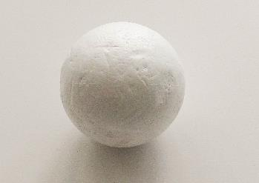 | Grosse boule de sagex
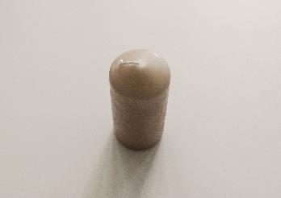 | Petite bougie
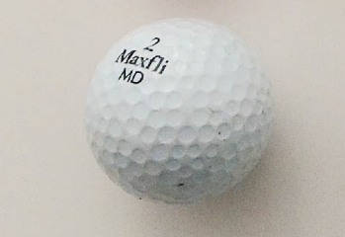 | Balle de golf
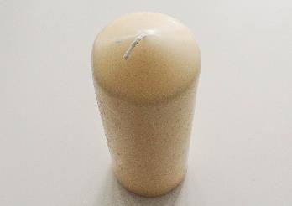 | Grosse Bougie
 | Gomme
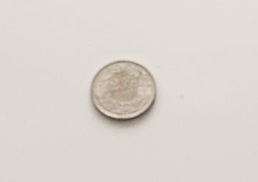 | Pièce de monnaie
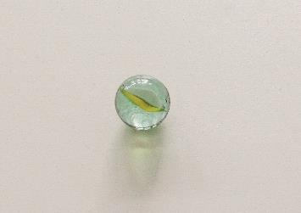 | Petite bille de Verre
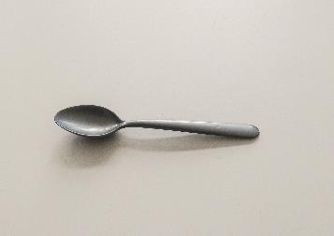 | Cuillère en plastique dur
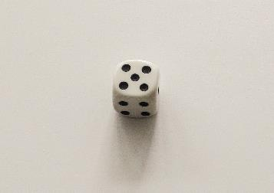 | Dé à jouer
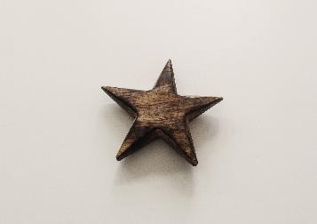 | Petite étoile en bois (petite)
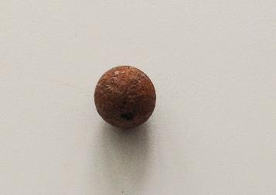 | Bille d'argile (= de terre)
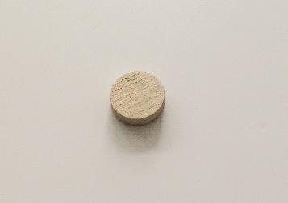 | Petite Rondelle en bois
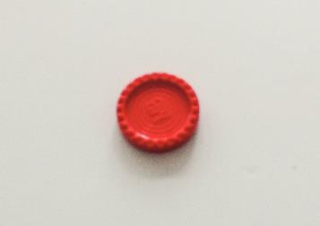 | Jeton rouge
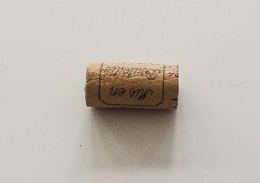 | Bouchon de liège
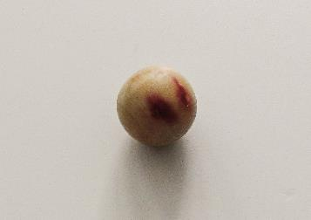 | Cochonnet (Boule de buis)
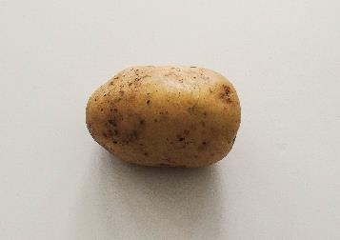 | Pomme de terre
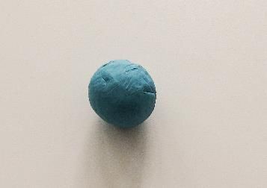 | Boule de pâte à modeler
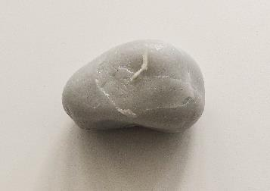 | Bougie galet
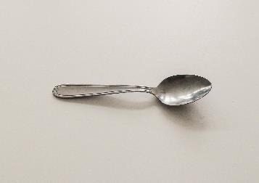 | Cuillère en métal
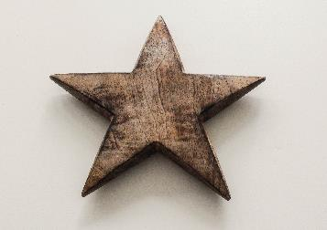 | Grosse étoile en bois
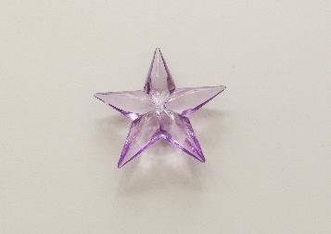 | Petite étoile rose
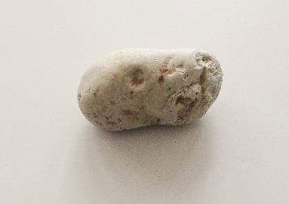 | Caillou
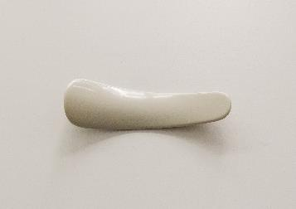 | Chausse-pieds
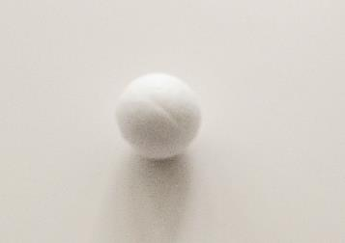 | Petite boule de sagex
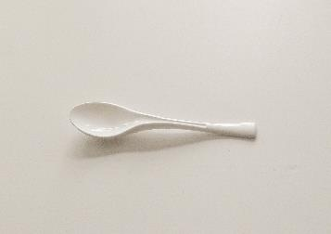 | Cuillère plastique mou
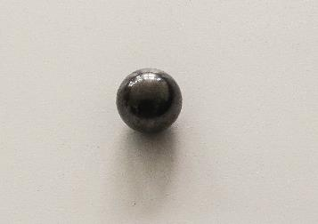 | Bille de fer
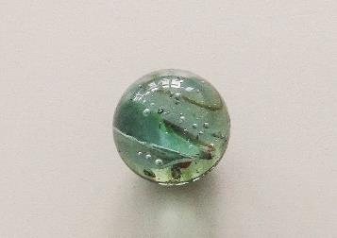 | Grosse bille de verre
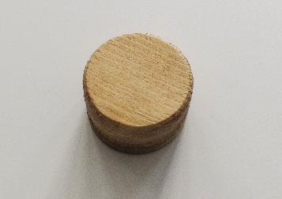 | Grosse rondelle de bois
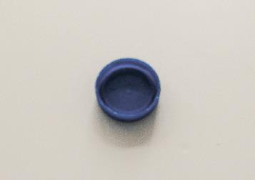 | Bouchon en plastique
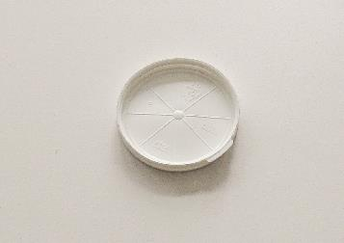 | Capsule de yaourt
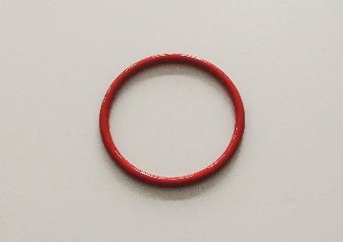 | Bracelet en plastique
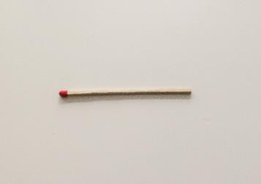 | Allumette
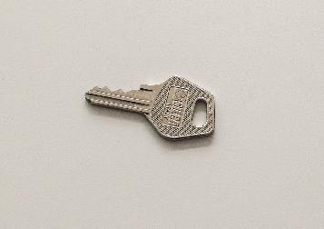 | Clé
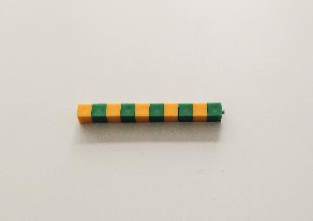 | Barre de multicubes
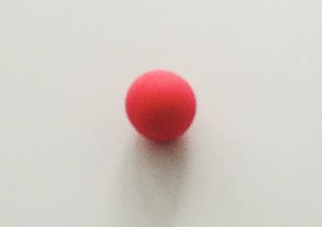 | Balle en mousse

ANNEXE 4 : exemple de répartition des 28 objets en sous-collections de 9 objets
Groupe 1  - Bougie (petite)  - Boule sagex (grosse)  - Cochonnet (= boule de buis)  - Pomme de terre  - Balle de golf  - Bille de verre (petite)  - Gomme  - Capsule de yaourt  - Allumette  - … | Flotte  Flotte  Flotte  Coule  Coule  Coule  Coule  Flotte  Flotte
Groupe 2  - Boule Sagex (petite)  - Cochonnet (=boule de buis)  - Pomme de terre  - Balle de golf  - Etoile en plexiglas (grosse)  - Cuillère en métal  - Bille de verre (grosse)  - Capsule de yaourt  - Petite balle en mousse  - … | Flotte  Flotte  Coule  Coule  Coule  Coule  Coule  Flotte  Flotte
Groupe 3  - Bougie (petite)  - Etoile en bois (petite)  - Etoile en bois (grosse)  - Gomme  - Rondelle en bois (petite)  - Cuillère plastique mou (blanche)  - Jeton rouge  - Bille d'argile (de terre)  - Balle de golf  - …. | Flotte  Flotte  Flotte  Coule  Flotte  Flotte  Coule  Flotte  Coule
Groupe 4  - Bille argile (de terre)  - Bouchon de liège  - Cuillère en métal  - Rondelle de bois (petite)  - Etoile en bois (grosse)  - Jeton rouge  - Bracelet en plastique  - Bouchon en plastique  - Petite balle en mousse | Flotte  Flotte  Flotte  Coule  Flotte  Flotte  Coule  Flotte  Flotte
Groupe 5  - Boule sagex (grosse)  - Pomme de terre  - Cochonnet (= boule de buis)  - Pièce de monnaie  - Bille d'argile (= de terre)  - Jeton (rouge)  - Bouchon en plastique  - Barre de multicubes  - Clé  - … | Flotte  Coule  Flotte  Coule  Coule  Flotte  Coule  Flotte  Coule
Groupe 6  - Cuillère plastique mou  - Gomme  - Cochonnet (= boule de buis)  - Pièce de monnaie  - Etoile en bois (petite)  - Bracelet en plastique  - Allumette  - Barre de multicubes  - Clé  - … | Flotte  Coule  Flotte  Coule  Coule  Coule  Flotte  Flotte  Coule

ANNEXE 5 : étiquettes photos + étiquettes mots pour l’étape 5a

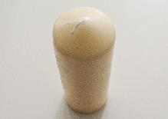Grande  bougie | 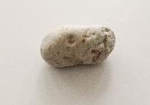  Caillou | 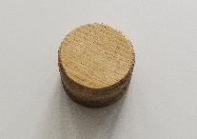  Grande rondelle de bois | 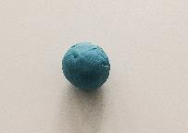  Boule de pâte à modeler | 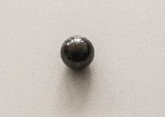  Bille de plomb | 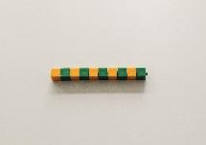  Barre de multicubes | 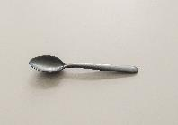  Cuillère plastique dur

ANNEXE 6 : fiche de sériation des poids des 7 objets-tests obtenues par soupesée
Prénoms : ………………. Date :

SCIENCES DE LA NATURE : les objets du plus lourd au plus léger

Consigne :
Observez ces 7 objets et soupesez-les avec vos mains. Essayez de ranger ces objets du plus lourd au plus léger. Vous pouvez ensuite coller leurs étiquettes dans cet ordre sur la ligne.

Le plus lourd
Le plus léger

ANNEXE 7 : fiche de sériation des poids des 7 objets-tests par pesée à la balance à plateaux
Prénoms : ………………. Date :

SCIENCES DE LA NATURE : les objets du plus lourd au plus léger

Consigne :
Essayez de ranger ces objets du plus lourd au plus léger en les pesant à l'aide de la balance à plateaux. Vous pouvez ensuite coller leurs étiquettes dans cet ordre sur la ligne.

Le plus léger
Le plus lourd

ANNEXE 8 : fiche d’anticipation et de notation du comportement des objets-tests
Prénoms : ………………. Date :
SCIENCES DE LA NATURE : les objets du plus lourd au plus léger

Consigne : Vous avez rangé ces 7 objets du plus lourd au plus léger.

- Peux-tu prévoir si ces objets vont flotter ou couler? Sur la première ligne, note tes hypothèses (Flotte, Coule)
- Tu peux ensuite tester chaque objet dans le bac à eau. Sur la deuxième ligne, note ce que tu observes vraiment.
Le plus léger
Le plus lourd
 | 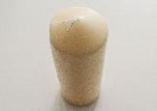Grande  bougie | 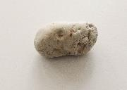Caillou | 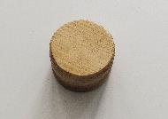  Grande rondelle de bois | 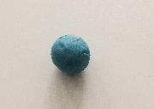  Boule de pâte à modeler | 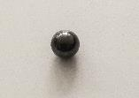  Bille de plomb | Barre de multicubes | Cuillère plastique dur
Prévision

Test dans l’eau

